一、選擇題（共10 題，每題2分，共 20分）
1. | 【 】 | 力學之四個重要物理量為 (A) 時間、空間、質量、力 (B) 時間、速度、重量、力 (C) 時間、空間、重量、力 (D) 時間、速度、質量、力。
2. | 【 】 | 在靜力學的範圍內，均將受力的物體假設為 (A) 彈性體 (B) 剛體 (C) 非剛體 (D) 變形體。
3. | 【 】 | 使物體之狀態發生改變或使其變形之因素，稱為 (A) 速度 (B) 重量 (C) 質量 (D) 力。
4. | 【 】 | 下列何者屬於物體之外效應？(A)伸長(B)縮短(C)彎曲(D)運動
5. | 【 】 | 下列何者為純量？ (A) 速度 (B) 動能 (C) 力矩 (D) 位移。
6. | 【 】 | 下列何者為力的單位？(A)巴斯卡(B)瓦特(C)達因(D)馬力
7. | 【 】 | 下列何者為向量？(A)速度(B)長度(C)溫度(D)質量
8. | 【 】 | 在 MKS 公制單位中，力的單位牛頓 = (A) kg . m/sec (B) kg . m/sec² (C) g . cm/sec (D) g . cm/sec²。
9. | 【 】 | 作用於物體之力，可沿其作用線前後任意移動，而不會改變力所產生的外效應，即 稱為力之 (A) 慣性 (B) 牛頓運動定律 (C) 反作用力 (D) 可傳性。
10. | 【 】 | 下列何者不是力的表現？ (A) 摩擦力 (B) 地心引力 (C) 剪刀裁紙 (D) 電燈發光。
二、計算題(80%)
1. 如圖所示，單力F，試將其分解為水平分力及垂直分力。
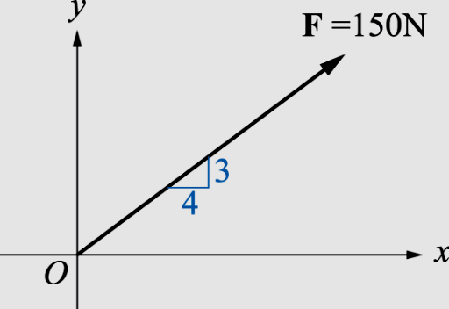

2. 如圖所示，二力均為10N，其夾角為60°，試求其合力之大小及方向。
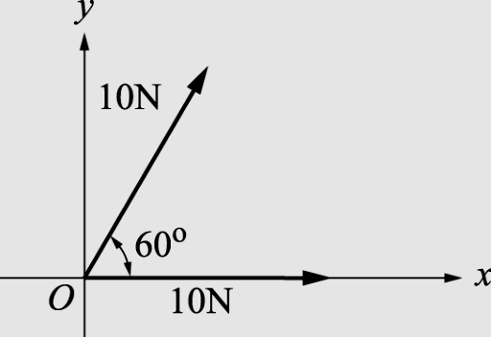

3.如圖所示，試求20N 之力對O點產生之力矩及力臂。

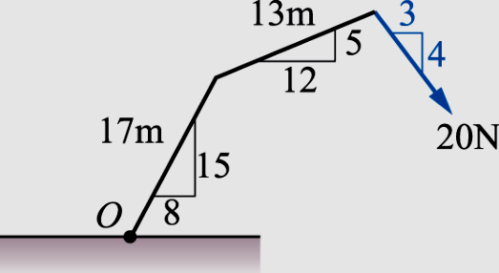

4、試求此二力偶之合力偶大小及方向。

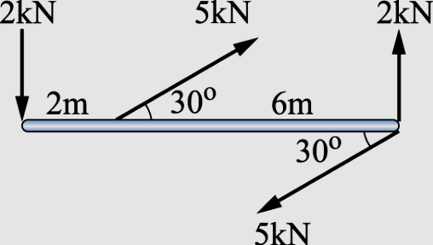

5、試求此力系合力的大小及方向。

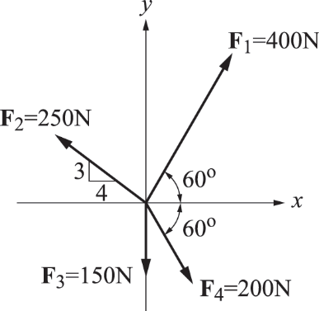

6、試求此力系合力的大小、方向及位置。

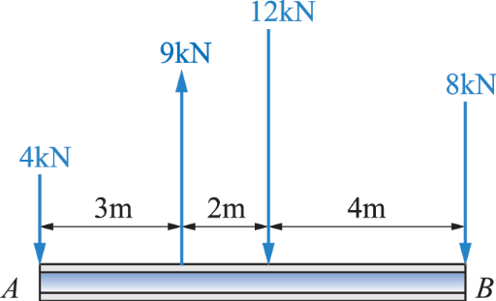

7、試求此力系合力的大小及距 A 點之水平距離。
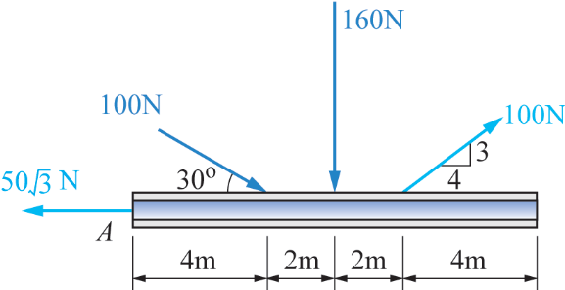

8、設物體重100N，試求AB 繩及BC 繩所受之張力。

